АО " МОСГАЗ" предупреждает.
26.04.2018
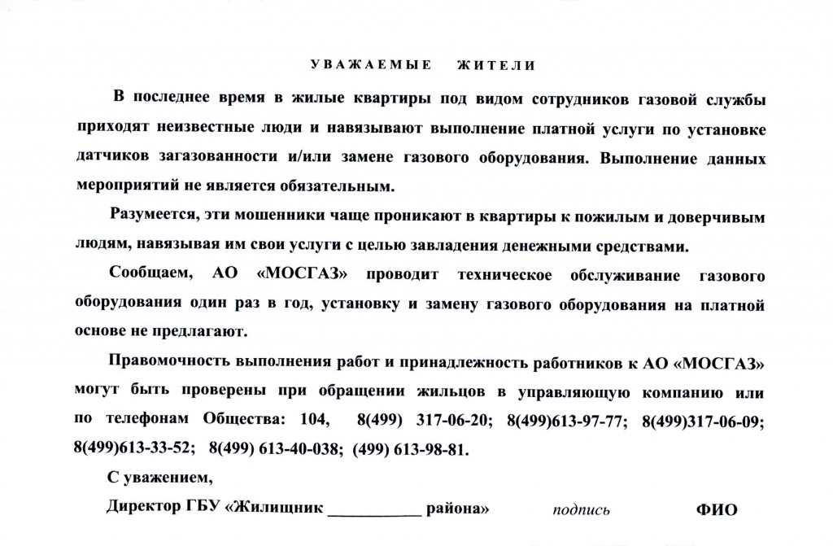

Адрес страницы: http://moskvoreche-saburovo.mos.ru/documents/information/detail/7294093.html
Управа района Москворечье-Сабурово города Москвы

